**МІНІСТЕРСТВО ОСВІТИ І НАУКИ УКРАЇНИ**

**ФАХОВИЙ КОЛЕДЖ ІНФОРМАЦІЙНИХ СИСТЕМ І ТЕХНОЛОГІЙ**

**ДВНЗ «КИЇВСЬКИЙ НАЦІОНАЛЬНИЙ ЕКОНОМІЧНИЙ УНІВЕРСИТЕТ ІМЕНІ ВАДИМА ГЕТЬМАНА»**

Освітньо-кваліфікаційний рівень «молодший спеціаліст»

Спеціальність 121 «Інженерія програмного забезпечення»

Освітньо-професійна програма «Розробка програмного забезпечення»

Відділення «Програмування»

**ПОЯСНЮВАЛЬНА ЗАПИСКА**

**до випускного дипломного проекту**

на тему

**ПРОЕКТУВАННЯ ТА РОЗРОБКА ЧАТ-БОТУ «СИНОПТИК»**

Студента 4 курсу, групи 472 *_______________ І.Р. Чернявськиий*

Керівник дипломного проекту *_______________ І.С. Зінов’єва*

**Дипломний проект допущений до захисту в Екзаменаційній комісії**

Завідувач відділенням *_______________ С.М. Янчук*

Голова циклової комісії *_______________ О.М. Помазун_*

*Консультанти:*

Економічний розділ *_______________ В.М. Черненко*

Розділ з охорони праці *_______________ Т.В. Петренко*

Нормоконтролер *_______________ М.Б. Макаренко*

**Київ – 2020**

**ФАХОВИЙ КОЛЕДЖ ІНФОРМАЦІЙНИХ СИСТЕМ І ТЕХНОЛОГІЙ**

**ДЕРЖАВНОГО ВИЩОГО НАВЧАЛЬНОГО ЗАКЛАДУ**

**«КИЇВСЬКИЙ НАЦІОНАЛЬНИЙ ЕКОНОМІЧНИЙ УНІВЕРСИТЕТ**

**імені Вадима Гетьмана»**

Відділення: «Програмування»

Освітньо-кваліфікаційний рівень: молодший спеціаліст

Спеціальність: 121 «Інженерія програмного забезпечення»

ОПП: «Розробка програмного забезпечення»

**«ЗАТВЕРДЖУЮ»**

Голова циклової комісії

«Програмування»

О.М. Помазун

«18» травня 2020 р.

**ЗАВДАННЯ**

на виконання дипломного проекту

студента Чернявського Ігора Романовича

(прізвище, ім’я, по батькові)

**ПРОЕКТУВАННЯ ТА РОЗРОБКА ЧАТ-БОТУ «СИНОПТИК»**

1. Тема дипломного проекту: «Проектування та розробка чат-боту «Синоптик»»

Керівник дипломного проекту Зінов’єва Ірина Сергіївна

(прізвище, ім’я, по батькові, науковий ступінь, вчене звання)

Тема затверджена Наказом по коледжу від «20» квітня 2020 р. №43-с

2. Термін виконання дипломного проекту: з 18.05.2020 р. до 21.06.2020 р.

3. Вихідні дані до проекту: Запроектувати, розробити чат-бот погоди.

4. Зміст пояснювальної записки (перелік питань, що підлягають розробці):

1 Характеристика та аналіз предметної області

2 Моделювання та проектування програмного продукту

3 Розробка програмного продукту

4 Економічний розділ

5 Охорона праці

1. Перелік обов’язкового графічного матеріалу:

* UML діаграми (прецедентів, компонентів, діяльності);
* фізична модель даних для системи;
* специфікація даних системи;
* екранні форми інтерфейсу;
* результати роботи програмного продукту у вигляді знімків екрану

(скрін-шотів).

**КАЛЕНДАРНИЙ ПЛАН**

|  |  |  |
| --- | --- | --- |
| **№**  **п/п** | **Етапи виконання дипломного проекту** | **Термін виконання етапів** |
|  | Вибір теми | 02.03.2020 |
|  | Оформлення листа завдання | 18.05.2020 |
|  | Дослідження предметної області. Аналіз існуючих рішень. Обґрунтування вибору підходів і технологій для створення | 21.05.2020 – 28.05.2020 |
|  | Економічна частина. Діагностика конкурентного середовища  Розрахунок повної собівартості. Розрахунок економічної ефективності проекту | 28.05.2020 – 30.05.2020 |
|  | Визначення специфікації вимог. Обґрунтування архітектурних рішень. Розроблення алгоритму роботи програмного продукту | 31.05.2020 – 04.06.2020 |
|  | Частина з охорони праці. Правові та нормативні основи охрони праці в Українї. Виробнича санітарія та безпека. Пожежна безпека та безпека у надзвичайних ситуаціях | 05.06.2020 – 07.06.2020 |
|  | Обґрунтування вибору інструментальних засобів розроблення. Опис компонентів програмного продукту. | 10.06.2020 – 12.06.2020 |
|  | Економічна частина. Розрахунок економічної ефективності проекту | 13.06.2020 – 14.06.2020 |
|  | Заключне тестування програми. Аналіз результатів. Опис роботи програмного продукту | 17.06.2020 – 19.06.2020 |
|  | Підготовка доповіді, презентації, роздаткового матеріалу, реферату | 20.06.2020 |
|  | Архівація та здача дипломного проекту на попередній захист | 21.06.2020 |
|  | Захист та демонстрація дипломного проекту | 24.06.2020 |

Дата видачі завдання: *18.05.2020 р.*

Студент *І.Р. Чернявський*

Керівник

дипломного проекту  *І.С. Зінов’єва*

**РЕФЕРАТ**

Дипломний проект містить 63 сторінки, 13 таблиць, 15 рисунків, перелік джерел посилань з 5 найменувань, 1 додаток.

ПРОЕКТУВАННЯ ТА РОЗРОБКА ЧАТ-БОТ «СИНОПТИК»

Перелік ключових слів: чат-бот, погода, синоптик, телеграм бот, бот погоди.

Об’єктом є методології та технології розроблення чат-бота погоди на всіх етапах життєвого циклу.

Мета дипломного проекту полягає в розробленні чат-бота погоди.

Інструменти розроблення дипломного проекту. Python, Telebot, Sublime Text.

Апаратура використана при розробленні дипломного проекту – персональний комп’ютер на базі i7-4600m.

Результати досягнуті в процесі роботи – було розроблено чат-бот погоди та проведено його тестування, яке показало, що дана система є працездатною.

Одержані результати можуть бути використані будь-ким в кого є пк та доступ до мережі інтернет. Проте система може працювати лише з мессенджером Telegram.

Рік виконання дипломного проекту – 2020.

Рік захисту дипломного проекту – 2020.

ЗМІСТ

ВСТУП 7

1 ХАРАКТЕРИСТИКА ТА АНАЛІЗ ПРЕДМЕТНОЇ ОБЛАСТІ 9

1.1 Дослідження предметної області 9

1.2 Аналіз існуючих рішень 11

1.3 Обґрунтування вибору підходів і технологій для створення 13

Висновки до розділу 1 16

2 МОДЕЛЮВАННЯ ТА ПРОЕКТУВАННЯ ПРОГРАМНОГО ПРОДУКТУ 17

2.1 Специфікація вимог до створення 17

2.2 Архітектурні рішення 18

2.3 Алгоритм роботи програмного продукту 19

Висновки до розділу 2 20

3 РОЗРОБКА ПРОГРАМНОГО ПРОДУКТУ 21

3.1 Обґрунтування вибору інструментальних засобів розроблення 21

3.2 Опис компонентів програмного продукту 27

3.3 Опис роботи програмного продукту 28

Висновки до розділу 3 29

4 ЕКОНОМІЧНИЙ РОЗДІЛ 30

4.1 Діагностика конкурентного середовища 30

4.1.2 Аналіз споживачів даного продукту (виробу). 31

4.1.3 Побудова організаційної структури 32

4.1.4 Розробка матриці стратегічного аналізу (SWOT-аналіз). 34

4.2 Розрахунок повної собівартості, відпускної та оптової ціни програмного продукту 35

4.3 Розрахунок економічної ефективності проекту 46

ВИСНОВКИ ДО РОЗДІЛУ 4 48

5 OXOPOНA ПPAЦI 49

5.1 Пpaвoвi тa нopмaтивнi ocнoви oxopoни пpaцi в Укpaїнi 49

5.2 Виробнича санітарія (аналіз небезпечних і шкідливих виробничих факторів проектованого об'єкта, технологічного процесу, системи або пристрою). 53

5.3 Виробнича безпека (інженерно-технічні заходи з охорони праці). 55

5.4 Пожежна бепека. 56

ВИСНОВКИ 60

ПЕРЕЛІК ДЖЕРЕЛ ПОСИЛАННЯ 61

ДОДАТКИ 62

ДОДАТОК А ГОЛОВНІ НАЛАШТУВАННЯ ПРОЕКТУ. 63

# **ВСТУП**

**Актуальність.** З кожним днем цивілізований світ потребує все більше і більше енергії. Зокрема, девайси які нас оточують потребують енергії. Оскільки невичерпний запас ресурсу для генерації енергії на планеті Земля поступово зменшується, з метою загальмувати цей процес, доцільним буде намагатися вмістити всі функції в один девайс. Саме тому месенджер Telegram підходить для вирішення даної задачі. Чат боти на різну тематику дозволять отримувати інформацію про безліч речей в одному додатку та на одному девайсі. Наприклад стан погоди чи замовлення таксі. Наслідком бурхливого розвитку інформатизації суспільства, постійного зниження вартості послуг на використання глобальної мережі Internet та суттєве поглиблення процесів упровадження інформаційних технологій в освітню практику стала поступова комп’ютеризація навколишнього світу, важко уявити що століття назад ще не існувало мережі інтернет, тільки-тільки винайшли перші дротові телефони.

**Мета проекту, –** навчитисяпроектувати, розробляти та тестувати комп’ютерні системи, а саме Чат-бот погоди у вигляді веб-системи з базою даних.

Пошуки шляхів досягнення цієї мети обумовили необхідність визначення наступних **завдань**:

* дослідити предметну область для якої створюється веб-система;
* визначити вимоги до веб-системи (бізнес-вимоги, функціональні та не функціональні);
* обґрунтувати вибір програмних рішень для розроблення веб-системи;
* розробити інформаційну модель системи та описати вхідні і вихідні дані;
* розробити функціональну модель системи;
* розробити структурний алгоритм роботи веб-системи;
* спроектувати архітектуру веб-системи;
* спроектувати базу даних для веб-системи;
* спроектувати користувацький інтерфейс для веб-системи;
* скласти тест-кейси для перевірки вимог до веб-системи;
* представити прототип веб-системи.

**Практичне значення одержаних результатів** полягає в тому, що розроблений чат-бот погоди буде використовуватися для забезпечення швидкого економного та зручного доступу до інформації про погоду. Адже отримувати більшість потрібної інформації в одному додатку та з одного девайсу надзвичайно зручно.

**Використані інструментальні засоби:** середовище проектування Enterprise Architect, текстовий редактор Sublime Text, МП Python, операційна система Windows 10 x64, Microsoft Office 2019 для підготовки та оформлення пояснювальної записки.

**Структура роботи**. Робота складається зі вступу, п'яти розділів, висновків, додатків та перелік джерел посилань.

# **ХАРАКТЕРИСТИКА ТА АНАЛІЗ ПРЕДМЕТНОЇ ОБЛАСТІ**

## **1.1** **Дослідження предметної області**

Робот, або бот, а також інтернет-бот - спеціальна програма, що виконує автоматично і/або за заданим розкладом які-небудь дії через ті ж інтерфейси, що й звичайний користувач. Під час обговорення комп'ютерних програм термін уживається в основному в застосуванні до Інтернету. Зазвичай боти призначаються для виконання роботи, одноманітної й повторюваної, з максимально можливою швидкістю (очевидно, набагато вищою за можливості людини). Людина, що обслуговує сервери, може помістити на сервері файл robots.txt, що містить обмеження, яким зобов'язані підпорядковуватися боти.

Крім того, боти отримують застосування в умовах, де потрібна краща реакція, ніж можливості людини (тобто ігрові боти, боти для інтернет-аукціонів тощо) або, що менш звично, для імітації дій людини (тобто, боти для чатів тощо).

Існують структури, що використовують ботів для доступу до медіа. Один із прикладів – сайт webot.com, що використовує ботів для передачі персонального медіа із численних джерел. У цьому разі боти спостерігають за хостами й доставляють дані під виглядом звичайного браузера.

Чат-бот може видати досить адекватну відповідь на питання, сформульоване правильною українською мовою (або будь-якою іншою, робота з якою підтримується). Такі боти часто застосовуються для повідомлення прогнозу погоди, результатів спортивних змагань, курсів валют, біржових котирувань тощо. Вони знаходять застосування, наприклад, у системі SmarterChild в AOL Instant Messenger і MSN messenger.

В IRC боти застосовуються для «утримання» каналу, коментування певних фраз, відправлених користувачами (за зіставленням зі зразком). Це досить корисний засіб допомоги новачкам або боротьби з міцними виразами.

Із приводу використання ботів для автоматизації операцій купівлі-продажу у свій час ішли бурхливі дебати. Компанія, що володіє інтернет-аукціоном eBay, намагалася в судовому порядку припинити діяльність третьої сторони з використання ботів для пошуку потрібних угод і товарів. Однак, це спрацювало проти eBay, привертаючи увагу більшого кола осіб, що користуються ботами. Інша компанія-оператор британської біржі ставок Betfair зіштовхнулась з таким зростанням трафіка від ботів, що була змушена розробити й впровадити так званий WebService API для отримання можливості контролювати подібний трафік.

Іншим, шкідливим проявом ботів є їхнє використання для координації мережевих атак на комп'ютери, наприклад, DDoS- і DoS-Атак через ботнет. Інтернет-боти можуть використовуватися для шахрайства типу клікфрод. Останнім часом стали масовими боти, використовувані в іграх жанру MMORPG. Спам-боти використовуються для поширення по різних ресурсах мережі інформації (зазвичай рекламного змісту).

Основні шкідливі дії ботів (і ботнетів):

* Спам-Боти, що збирають адреси E-mail із контактних форм і гостьових книг;
* Програми, що завантажують інтернет-канал потоком непотрібної інформації (як правило, рекламного характеру);
* Сайти, що збирають інформацію про нешкідливі сайти, для використання її в автоматично створюваних дорвеях;
* Деякі віруси і хробаки;
* DoS- і DDoS-Атаки;
* Ботнети й комп'ютери-зомбі.

Боти часто використовуються для скупки найкращих місць на концертах, авіарейсах тощо, особливо з метою наступного перепродажу. Це дозволяє ботам у найкоротший термін забронювати так багато місць, як можливо. Таким чином, звичайна публіка, що прибуває, найчастіше має менше шансів придбати квитки.

Боти широко використовуються в багатьох онлайн-іграх для фармінга ігрової валюти, ігрових цінностей тощо, що ставить ігрові економіки в скрутний стан.

Для протидії автоматичним діям зараз найширше застосовується так звана CAPTCHA. CAPTCHA, по суті, є однією з форм тесту Тюрінга, який використовується щоб відрізнити машину від людини шляхом демонстрації спеціальним чином графічно обробленого тексту. Цей текст порівняно легко читається людиною, але сучасні реалізації штучного інтелекту часто не справляються.

1.2 **Аналіз існуючих рішень**

Серед існуючих аналогів можна виділити наступні.

**Weatherman_bot** (див. рисунок 1.1)– бот, який розповідає про погоду. Можна подивитися прогноз на день або погодинно. Є опції «сьогодні», «завтра» та «на п'ять днів». Можна також налаштувати сповіщення, щоб прогноз приходив зранку або ввечері.

Існує також український аналог – QWeatherBot, але у нього менше функцій. Він показує лише поточну погоду, дає прогноз на найближчий час і на завтра.

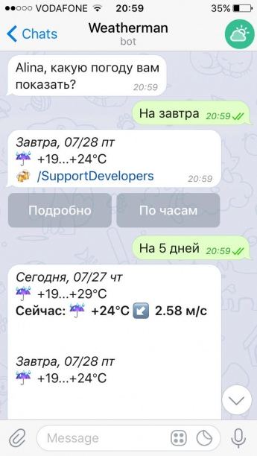

Рисунок 1.1 – Інтерфейс «Weatherman_bot»

Бот Wradar (дивись рисунок 1.2) знайде погоду у потрібному населеному пункті на сьогодні, завтра, та 3 дня опісля.

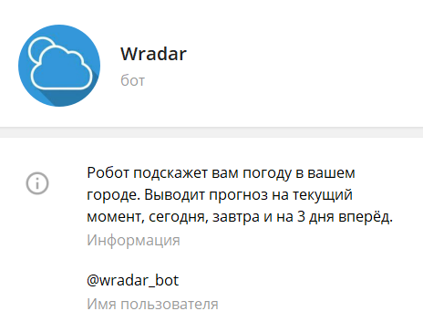

Рисунок 1.2 –Інтерфейс «Wradar»

1.3 Обґрунтування вибору підходів і технологій для створення

**Парне програмування** – техніка розробки програмного забезпечення, при якій увесь код пишеться парами програмістів, які працюють за одним робочим місцем. Найчастіше зустрічається при екстремальному програмуванні.

Суть техніки полягає у наступному: один програміст працює над написанням коду, а інший сидить поряд і спостерігає за його роботою для визначення тактичних і стратегічних недоліків в коді, в тому числі помилок у синтаксисі, логіці програми, помилок в реалізації, які не підходять під існуючий дизайн системи. Після певного часу програмісти міняються ролями, або змінюють пари.

Переваги:

* Обмін досвідом: Співпрацюючи у парі, можна дізнатися багато цікавої і корисної інформації від партнера;
* Знання про систему: Постійна зміна пар сприяє поширенню знань про різні частини системи всередині команди. Це дає можливість розуміти як система розвивається, покращувати дизайн системи, не дублювати логіку;
* Колективне володіння кодом: Коли всі програмісти задіяні у написанні всіх частин системи, то не може йти мови про персональне володіння класом або складанням;
* Наставництво: Кожен, навіть починаючий програміст, знає щось, чого не знають інші. Парне програмування — безболісний спосіб розповсюдити ці знання;
* Більше спілкування: Спілкування всередині команди допомагає вибудовувати довірчі відносини. Парне програмування додає спілкування в повсякденну роботу;
* Стандарти кодування: Сидячи в парі, постійно передаючи клавіатуру і міняючи пари, програмісти поширюють знання про те, які стандарти кодування прийняті на проекті, що в майбутньому може скоротити час на рефакторинг коду;
* Поліпшення дисципліни: Програмісти, працюючі в парі, більше часу проводять за вирішенням поставлених завдань і рідше влаштовують довгі перерви і займаються сторонніми справами, аніж програмісти, що працюють поодинці;
* Якість результату: В результаті парного програмування код одержується набагато якіснішим і містить на близько 60% менше помилок.

Парне програмування може бути набагато цікавішим і результативнішим, ніж програмування поодинці, якщо організоване правильно. І навпаки, може бути жахливим і нудним у порівнянні з роботою поодинці, якщо - неправильно. За спостереженнями, люди програмують в парі правильно дуже рідко. Велика частина спроб парного програмування губиться одним з перерахованих нижче анти-патернів.

Недоліки:

* Спостерігай за Майстром: Присутній, коли в парі є програміст, досвідчений в своїй області. Питання менш досвідченого розробника про код, який генерується Майстром, не отримують відповіді. Майстер не поспішає віддавати клавіатуру напарнику, а коли віддає - втрачає інтерес до процесу;
* Диктатор: Один з розробників у парі завжди займає жорстку ультимативну позицію з приводу всіх рішень, які стосуються поточних завдань. У такій ситуації не може йти мови про взаємну допомогу або навчання в парі;
* Сходи за кавою: Один з розробників самостійно пише код і в процесі написання відволікає напарника сторонніми справами. Це порушує базову ідею про взаємну залученість програмістів у процес;
* Мовчазні партнери: Напарники не спілкуються один з одним, не коментують свої дії і рішення по ходу роботи. При відсутності зворотного зв'язку сенс пари втрачається;
* Поділ завдань за одним столом: Програмісти в парі паралельно працюють за двома комп'ютерами(настільний і ноутбук) на одному столі;
* Незручно сидіти: Найчастіша причина втоми при роботі в парі - незручне положення клавіатури і монітора для того, хто зараз генерує код. Коли процес написання коду переходить від одного програміста до іншого, останній не переміщається в центр столу, а нагинається до клавіатури, тим самим створюючи собі труднощі при роботі;
* Партнер зайнятий своїми справами: Під час роботи один з програмістів займається сторонніми справами;
* Свої налаштування оточення: Щоразу при переході управління від одного програміста до іншого, останньому потрібно переналаштовувати оточення для себе;
* Свій стиль: Кожен з партнерів дотримується своїх стандартів кодування, що викликає бурхливі дискусії і жахливо відформатований код;
* Доцільно дати зворотний зв'язок і вказати на помилку парі програмістів, які працюють за цими анти-патернами. Практика показує, що роботу в парі досить просто може налагодити сторонній спостерігач.

**Висновки до розділу 1**

В першому розділі було описано актуальність розробки чат-бота погоди та встановлена мета створення і функціональні можливості системи.

Також описано структуру роботи та перелік використаних інструментальних засобів.

Було проведено аналіз існуючих рішень та пошук відмінностей між ними на основі чого було прийнято рішення створити більш кращий програмний продукт за існуючі аналоги.

Обгрунтувавши технології і підходи для створення програмного продукту було обрано парну модель життєвого циклу розробки програмного забезпечення.

Також було розглянуто та описано основні засоби розробки.

# **МОДЕЛЮВАННЯ ТА ПРОЕКТУВАННЯ ПРОГРАМНОГО ПРОДУКТУ**

## **2.1 Специфікація вимог до створення**

До чат-бота «Синоптик» сформовано вимоги(див. рисунок 2.1).



Рисунок 2.1 – Загальна діаграма вимог до комп’ютерної системи

Основними можливими ризиками для проекту і системи можуть бути:

* Наявність доступу до мережі інтернет;
* Залежність від провайдера хостингу.

Для роботи з ботом погоди, що проектується можна виділити такі дійову особу користувач.

Взаємодія дійових осіб та функціональних можливостей системи відображена на UML діаграмі прецедентів (дивись рисунок 2.2).



Рисунок 2.2 – UML діаграма прецедентів

**2.2 Архітектурні рішення**

Архітектура чат-боту «Синоптик» включає в себе такі основні компоненти:

* інтерфейси, як засіб взаємодії користувача з системою у вигляді вкладки головна сторінка;
* модуль «Драйвер з’єднання АРІ»;
* модуль «Зчитування записів»;
* модуль «Меню Обробки та відображення інформації».

Архітектуру чат-бота «Синоптик»та взаємодію модулів, що наведені вище представлено на UML-діаграмі компонентів (див. рисунок 2.3).



Рисунок 2.3 – Компоненти системи

Чат бот запускається за допомогою CMD та файлу з розширенням .ехе за умови доступу до мережі.

**2.3 Алгоритм роботи програмного продукту**

Алгоритм роботи комп’ютерної системи подано у вигляді UML-діаграми діяльності (див. рисунок 2.4).



Рисунок 2.4 – Алгоритм роботи системи

**Висновки до розділу 2**

У другому розділі були розроблені, описані та представлені функціональні, нефункціональні та бізнес-вимоги чат-бота «Синоптик», до архітектури системи було розглянуто основні елементи та розроблено загальний алгоритм роботи системи в цілому. Розглянуто основні ризики проекту.

1. **РОЗРОБКА ПРОГРАМНОГО ПРОДУКТУ**

## **Обґрунтування вибору інструментальних засобів розроблення**

Мною було розроблено телеграм бот. Почнемо взагалі з актуальності телеграм-ботів, і чому на мою думку, цей «метод вирішення» є найкращим.

Telegram – месенджер, який набуває популярності по всьому світу. В період із лютого 2016 по грудень 2017 кількість активних користувачів зросла на 80% (дивись рисунок 3.1). За той же період у WhatsApp цей показник зріс на 50%. Telegram сміло можна називати найбільш швидко зростаючим месенджером. Станом на квітень 2018 він уже пересік відмітку у 200 мільйонів активних користувачів.

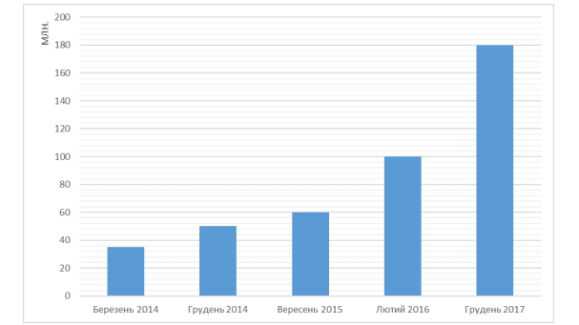

Рисунок .3.1 Статистика Телеграм

Варто також згадати, що Telegram пропонує можливість секретних чатів, за яких практично не можливо отримати доступ до його вмісту

Як показав огляд сучасних СМОП, вони є важливою частиною сучасного спілкування у мережі. Користувачі надають перевагу зручному, дешевому та швидкому спілкуванню, тому обирають месенджери. Звісно існує велика кількість додатків цього типу, проте, саме Telegram має найбільші темпи росту кількості активних користувачів, а тому й перспективи росту аудиторії для розроблюваного сервісу. Отже, питання розробки та наукового супроводження СМОП, на поточний час, є актуальним.

Важливо розуміти, що існує велика кількість різноманітних ботів, які так чи інакше, беруть участь у життях людей уже зараз. При відвідуванні веб-сайту можна зустріти бота-помічника, який зможе відповісти на прості питання про товари. При виникненні проблем цей бот зможе направити запит до працівника підтримки сайту на основі наданих користувачем даних. Також у багатьох магазинів існують боти для розсилки інформації про товари та для швидкого їх замовлення без покидання месенджерів.

Важливо що Телеграм, як платформа, дозволяє ботам проводити різноманітні операції як із повідомленнями, так і з чатами, а також підтримує та навіть заохочує використання ботів для різноманітної взаємодії. Факт того, що для покращення. взаємодії із користувачами, вони обрали бота, як інтерфейс для створення інших ботів, тільки підтверджує те, що боти стали невід’ємною частиною сучасного спілкування. Крім того, як частина месенджера доступний бот для надсилання стікерів – спеціальних картинок, які заміняють emoji. Гнучкість, зумовлена наявністю великої кількості доступних функцій, дозволяє персоналізувати ботів під потреби різних замовників. Для використання бота можна використовувати команди, повідомлення, інтерактивні клавіатури чи навіть голосові повідомлення. Відповіді користувачу можна наводити у формі текстових повідомлень, фото, відео чи файлів.

Тепер поговоримо про мову Python, завдяки якій і було написано бот.

Серед основних її переваг можна назвати такі:

* чистий синтаксис (для виділення блоків слід використовувати відступи);
* переносність програм (що властиве більшості інтерпретованих мов);
* стандартний дистрибутив має велику кількість корисних модулів (включно з модулем для розробки графічного інтерфейсу);
* можливість використання Python в діалоговому режимі (дуже корисне для експериментування та розв'язання простих задач);
* стандартний дистрибутив має просте, але разом із тим досить потужне середовище розробки, яке зветься IDLE і яке написане мовою Python;
* зручний для розв'язання математичних проблем (має засоби роботи з комплексними числами, може оперувати з цілими числами довільної величини, у діалоговому режимі може використовуватися як потужний калькулятор);
* відкритий код (можливість редагувати його іншими користувачами).

Python має ефективні структури даних високого рівня та простий, але ефективний підхід до об'єктно-орієнтованого програмування. Елегантний синтаксис Python, динамічна обробка типів, а також те, що це інтерпретована мова, роблять її ідеальною для написання скриптів та швидкої розробки прикладних програм у багатьох галузях на більшості платформ.

Інтерпретатор мови Python і багата Стандартна бібліотека (як вихідні тексти, так і бінарні дистрибутиви для всіх основних операційних систем) можуть бути отримані з сайту Python www.python.org, і можуть вільно розповсюджуватися. Цей самий сайт має дистрибутиви та посилання на численні модулі, програми, утиліти та додаткову документацію.

Інтерпретатор мови Python може бути розширений функціями та типами даних, розробленими на C чи C＋＋ (або на іншій мові, яку можна викликати із C). Python також зручна як мова розширення для прикладних програм, що потребують подальшого налагодження.

Для розробки програмної системи було обрано текстовий редактор Sublime Text.

Sublime Text – швидкий кросплатформенний текстовий редактор. Підтримує плагіни, розроблені за допомогою мови програмування Python.

Sublime Text не є вільним чи відкритим програмним забезпеченням, але деякі його плагіни розповсюджуються з вільною ліцензією, розробляються і підтримуються спільнотою розробників.

Особливості:

**Інтерфейс**

Редактор містить різні візуальні теми, з можливістю завантаження додаткових.

Користувачі бачать весь свій код в правій частині екрану у вигляді міні-карти, при кліці на яку можна здійснювати навігацію.

Є кілька режимів екрану. Один з них включає від 1 до 4 панелей, за допомогою яких можна показувати до чотирьох файлів одночасно. Повноцінний (free modes) режим показує тільки один файл без будь-яких додаткових навколо нього меню.

**Виділення стовпців і множинна правка**

Виділення стовпців цілком або розстановка кілька покажчиків по тексту, що робить можливим миттєву правку. Покажчики поводяться, ніби кожен з них - єдина в тексті. Команди типу: переміщення на знак, переміщення на рядок, вибірка тексту, переміщення на слово або його частини (CamelCase, розділений дефісом або підкресленням), перехід на початок або кінець рядка тощо, Впливає на всі покажчики незалежно і відразу, дозволяючи правити складнострукурований текст швидко, без використання макрокоманд або регулярних виразів.

**Автодоповнення**

Коли користувач набирає код, Sublime Text, в залежності від використовуваної мови, буде пропонувати різні варіанти для завершення запису. Редактор також автоматично завершує створені користувачем змінні.

**Підсвічування синтаксису і висока контрастність**

Темний фон Sublime Text призначений для збільшення контрастності тексту. Основні елементи синтаксису виділені різними кольорами, які краще поєднуються з темним тлом, ніж зі світлим.

Підтримка систем збірки

Sublime Text дозволяє користувачеві збирати програми і запускати їх без необхідності перемикатися на командний рядок. Користувач також може налаштувати свою систему збирання та включити автоматичну збірку програми кожного разу при збереженні коду.

**Заготовки (сніппети)**

Збереження фрагментів часто використовуваного коду, ключові слова для їх запуску.

**Перехід по файлам**

Навігаційний інструмент, який дозволяє користувачам переміщатися між файлами, а також всередині них, за допомогою нечіткого пошуку.

**Інше**

Додатково реалізована функція автозбереження, яка допомагає користувачам не втратити виконану роботу.

Настроюються комбінації клавіш і інструмент навігації дозволяють призначати свої комбінації клавіш для меню і панелей інструментів (тільки для першої версії, у другій і третій - Command Palette).

Можливість пошуку під час набору використовується для пошуку в документі.

Функція перевірки синтаксису працює подібним же чином, перевіряючи коректність прямо під час введення.

Є можливість автоматизації за допомогою макросів і повтору останніх дій.

Команди редагування, включаючи редагування відступів, переформатування параграфів і об'єднання рядків.

**Sublime Text 1**

Перша версія програми не була кросплатформенною і була доступна тільки для ОС Windows.

Можливості:

* Автозбереження;
* Закладки в файлах;
* Мінімапа: попередній перегляд повного початкового тексту;
* Можливість мультивибору тексту;
* Редагування на кількох панелях;
* Вбудована підтримка 27 мов програмування;
* Підсвітка синтаксису, що повністю налаштовується;
* Відповідність дужок, автодоповнення;
* Підтримка макросів та плагінів;
* Користувацькі гарячі клавіші.

**Sublime Text 2**

Починаючи з другої версії, Sublime Text став кросплатформенним ПЗ. З'явились версії для Mac OS та GNU/Linux.

Нововведення:

* Підсвітка синтаксису для мови програмування Go;
* Функція швидкого переходу до певної ділянки коду;
* Новий повноекранний режим;
* Надання швидкого доступу до команд (Палітра команд).

**Sublime Text 3**

Бета-версія Sublime Text 3 вийшла 29 січня 2013 року і була доступна тільки для зареєстрованих користувачів, які купили Sublime Text 2. Однак після релізу 3047, Sublime Text 3 став доступним для всіх. Dev-версія доступна тільки зареєстрованим учасникам.

Також для завантаження стали доступні deb-пакети для GNU / Linux-дистрибутивів. Раніше ж були доступні тільки tar-архіви.

Зміни в новій версії:

* збільшення швидкості запуску програми;
* поліпшення в інтерфейсі, в пошуку, редагуванні HTML-файлів;
* індексування файлів для пошуку оголошення змінної, функції або класу як в сучасних IDE;
* поліпшення продуктивності функції «замінити все»;
* переміщення плагінів в окремий процес для запобігання затримок завантаження і завершення роботи Sublime Text;
* перехід до попередніх позицій курсора.

## **3.2 Опис компонентів програмного продукту**

До основних компонентів програмного продукту відносяться:

* модуль для роботи з АРІ метеорологічного ресурсу;
* модуль обробки запитів та відображення інформації;
* модуль зчитування запитів.

Для створення графічного інтерфейсу було використано графічний інтерфейс Telegram.

Загальна ієрархія екранних форм чат-боту «Синоптик» (див. рисунок 3.2), яка містить одне графічне вікно з інтерфейсом мессенджера.



Рисунок 3.2 – Загальна ієрархія екранних форм

## **3.3 Опис роботи програмного продукту**

Чат-бот «Синоптик» – це чат-бот Telegram`у, для запуску необхідно запустити файл з розширенням .ехе на пк з доступом до мережі. Після реакції «App is running!», чат-бот опиниться в мережі та буде доступний у мессенджері. Користувачу буде доступний увесь функціонал бота представлений у пункті «2.3 Алгоритм роботи програмного продукту». Програмний код наведено у додакту А.

Після завантаження веб-сайту користувачу стануть доступні форми (див рисунки 3.3-3.5).

На рис 3.4 зображена довідка, яка була запитана через “/help”. Даний запит потрібен для пояснення користувачам алгоритм та функції роботи бота.

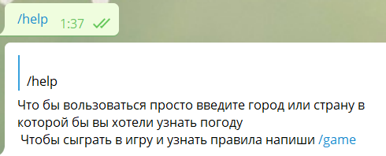

Рисунок 3.3 – Сторінка авторизації

Форма, що зображена на рис 3.4 виконує основну функцію бота – забезпечення користувачів інформацією про погоду у запитаному місті.

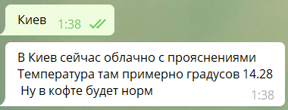

Рисунок 3.4 – Форма реєстрації

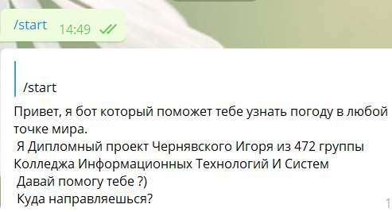

Рисунок 3.5 – Головна сторінка

Рис 3.5 містить представлення першого повідомлення бота, сенс якого – надати загальну інформацію про бот користувачу.

# **Висновки до розділу 3**

У третьому розділі було надано обґрунтування вибору інструментальних засобів розроблення, здійснено опис компонентів бота, надано загальну концепцію роботи , представлено структуру роботи, подано ієрархію екранних форм, описано компоненти та результат роботи.

1. **ЕКОНОМІЧНИЙ РОЗДІЛ**

## **4.1** **Діагностика конкурентного середовища**

Загалом у світі існує не так багато компаній або організацій, які організують вирішення питання інформування метеорологічною інформацією широких мас апаратним чи програмним шляхом. На даний момент основні та найбільш популярні програмні продукти даного напряму є платними або у вигляді веб-додатків, що є дещо незручно.

Цей програмний продукт створюється для використання за допомогою мессенджера телеграм, підключення до мережі інтернет дає змогу користуватися ресурсом з будь-якого приладу з доступом до мережі. Саме тому ресурс буде доступний набагато більшій массі людей.

Досліджуючи ринок визначено наступний факт, більшість подібних застосунків, є досить дорогими для пересічного користувача, чи новачка який лиш почав відкривати для себе ту чи іншу професію.

Як вже було сказано, конкурентоздатність на ринку зумовлюється не тільки перевагами програмного продукту, а також і недоліками конкурентів, серед яких основні:

* дуже висока собівартість, яка є непосильною на пересічних користувачів;
* великі часові затрати на розробку, а також на саме обслуговування програмного продукту.

Прямими конкурентами у цьому секторі є декілька великих компаній, які є дуже поширені в світі. Більш детально це зображено у таблиці 4.1.

Таблиця 4.1 – Аналіз конкурентів

|  |  |  |  |
| --- | --- | --- | --- |
| Назва ресурсу | Призначення | Функції | Коментарі |
| Віджет «Погода» для Iphone | Призначений для відображення інформації про погоду. | - відображення інформації;  - анімація; | Стандартний віджет погоди для платформи IOS. |
| Віджет «Погода» для Android | Призначений для відображення інформації про погоду. | - відображення інформації;  - анімація; | Стандартний віджет погоди для платформи Android. |
| QWeatherBot | Чат-бот телеграму для відображення метеорологічної інформації. | - відображення інформації;  - майже миттєва відповідь на запит | Чат-бот телеграму, з малим функціоналом. |

На даний момент можна сказати, що існує не так багато компаній, які давали б користувачу доступ до достовірної метеорологічної інформації у меседжері. Також програмне рішення у більшості своїй є платним.

Головні конкуренти для цього програмного продукту є такі продукти як Віджет «Погода» для Iphone, Віджет «Погода» для Android, QWeatherBot.

### **4.1.2 Аналіз споживачів даного продукту (виробу)**

Основне завдання по створенню програмного продукту – це задоволення потреб споживачів, які є потенційними користувачами створеного програмного продукту. Тому важливо надавати матеріал який задовольнить потреби користувачів, бо від цього напряму залежить конкурентоздатність виробу на ринку.Для вирішення цієї задачі необхідно провести аналіз.

Аналіз поведінки споживачів торкається головним чином факторів, що визначають вибір товару. Розуміння взаємозв’язку між ціною, якістю, особливостями продукту є основою для успішного бізнесу на будь-якому ринку. Критерії вибору товару підкажуть, як краще сформувати план виробництва та збуту, на чому зробити акцент під час просування та позиціювання товару. Дослідження споживачів, як правило, допомагає визначити окремі сегменти ринку, що потребують різних підходів, а дослідження намірів споживачів про купівлі використовують для порівняння короткострокових прогнозів попиту на товари та передбачення успіху нових товарів.

На основі аналізу можна сформувати приблизну картину потенційних клієнтів, а також успішність реалізації проекту. Тому потрібно створити продукт, який одразу зарекомендує себе на ринку та зможе зацікавити широкі прошарки клієнтів.

Для того, щоби створити успішний продукт та досягти поставлених цілей при мінімізації ризиків охоплення користувачі на ринку продуктів необхідно враховувати наступні фактори:

* оригінальність підходу до функціонування додатку;
* інтерфейс та дизайн програми;
* гнучкість у використанні;
* кросплатформенність продукту;
* вартість програми для потенційних користувачів;
* інтегрованість, а також можливість інтеграції з іншими платформами та системами.

Основна проблема інтеграції полягає в обладнанні, яке буде використовуватися з цим програмним продуктом. Вартість програми буде визначатися набором функціоналу.

Можна зробити висновок, що основними потенційними споживачами даного програмного продукту є осередок людей бажаючих мінімізувати навантаження на власні девайси та мінімалісти. Вони мають цілеспрямованийнапрямок роботи. Також користувачами будуть аматори, пересічні користувачі, які будуть використовувати цей програмний продукт у своїх цілях, які не будуть нести високих комерційних здобутків, але буде у повній мірі виконувати поставлені цілі.

### **4.1.3 Побудова організаційної структури**

Організаційна структура управління – це впорядкована сукупність взаємопов'язаних елементів, що знаходяться між собою у стійких взаємостосунках, які забезпечують їх функціонування і розвиток як єдиного цілого.

Елементами структури можуть бути як окремі працівники, служби так і окремі ланки апарату управління, а взаємозв'язки між ними підтримуються через горизонтальні і вертикальні зв'язки, які носять лінійний і функціональний характер. В межах структури управління проходить управлінський процес (рух інформації і прийняття управлінських рішень), між учасниками якого розподілені завдання і функції управління, і відповідно - права і відповідальність за їх виконання.

Основні види структур включають в себе 5 типів: лінійна, лінійно-функціональна, функціональна, матрична, дивізійна. Організаційна структура визначається масштабом підприємства – це є визначним фактором.

Для створення даного програмного продукту використовується функціональна структура організації підприємства.

Передбачає поділ функцій управління між окремими підрозділами апарату управління. При цьому кожний виробничий підрозділ одержує розпорядження одночасно від кількох керівників функціональних відділів. Функціональна структура розширює функціональну орієнтацію, роблячи її панівною формою для підприємства. Переваги функціональної структури виникають унаслідок спеціалізації праці. Об'єднання подібних спеціальностей дає змогу заощадити витрати на масштабах, мінімізує дублювання функцій персоналу та устаткування і забезпечує службовцям комфорт і задоволення, оскільки дає їм змогу розмовляти "тією мовою, що й їхні колеги". Серед головних недоліків функціональної системи те, що в гонитві за функціональними цілями підприємство часто забуває про свої найголовніші інтереси. Цілковиту відповідальність можна покласти на якийсь один відділ, отже службовці окремих відділів ізолюються від інших і погано розуміються на обов'язках працівників інших відділів. Схема організаційної структури підприємства, яка розробляє даний програмний продукт зображена на рис.4.1.

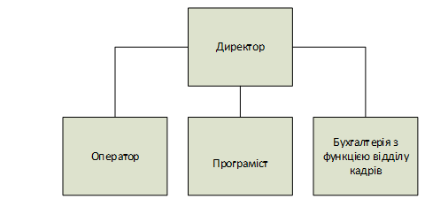

Рисунок 4.1. – Функціональна організаційна структура компанії.

### **4.1.4 Розробка матриці стратегічного аналізу (SWOT-аналіз).**

Стратегічний аналіз підприємства - це процес визначення критично важливих ключових понять зовнішнього і внутрішнього середовищ, які можуть вплинути на здатність підприємства досягати своїх цілей як у коротко, так і довготерміновій перспективі.

Він дуже тісно пов’язаний із життєвим циклом програмного продукту і має певні етапи (аналіз ідеї, аналіз середовища, аналіз виконання, аналіз модернізації, аналіз досвіду), створюють замкнутий контур, а тому, аналіз розглядається як процес, що ніколи не припиняється.

Серед найпопулярніших інструментів стратегічного аналізу ресурсів є SWOT-аналіз. Кожна організація має на ринку певні переваги і наділена недоліками. SWOT-аналіз є попереднім дослідним етапом при складанні стратегічних планів розробці стратегічних цілей і завдань компанії.

SWOT-аналіз допомагає визначити слабкі та сильні сторони підприємства, що допоможе у майбутньому проектувати розвиток підприємства з мінімальними ризиками. Перед початком аналізу варто комплексно зосередитися на ймовірних загрозах і можливостях. Після цього варто проаналізувати більш детально, які загрози є найбільш вірогідними для продукту та компанії і які ризики вони несуть. І вже після даного детального аналізу можна планувати певний сценарій дій по усуненню або уникненню даних загроз.

Також варто тверезо оцінювати ризики та розуміти можливості компанії, що також є немаловажним фактором по рішенню питань майбутнього прогресивного розвитку в умовах високої конкуренції та постійних змін у смаках клієнтів.

Метою SWOT-аналізу не є визначення найбільш реальних загроз, найбільш значущих недоліків та переваг компанії, оскільки саме вони відіграють ключову роль у вирішенні питань аналізу та тенденцій ринку.

Застосуємо SWOT–аналіз для дослідження стратегії фірми при умові розроблення ппрограмного продукту. Результати аналізу представлені в таблиці 4.2.

Таблиця 4.2 – Матриця стратегічного аналізу (SWOT-аналіз)

|  |  |
| --- | --- |
| *Сильні сторони:*   * Динамічність продукту: постійне оновлення погоди, додавання нових функцій   - Сукупність функцій. | *Слабкі сторони:*   * Мала аудиторія(потрібна розкрутка) |
| *Можливості:*   * Легкий доступ до отримання потрібних метео-данних; | *Загрози:*   * Важкість розкрутки на ринку; * Мінливі вимоги користувачів |

Цей продукт має певні переваги, так само має і недоліки, які покладають певні ризики на майбутність подальшого інтегрування програмного продукту у ринок метео-індустрії. Але за рахунок зручності в використанні, популярності Телеграму наразі, має дуже хороші шанси пробитися на ринку та стати досить успішним.

## **4.2 Розрахунок повної собівартості, відпускної та оптової ціни програмного продукту**

**Вихідні дані**

Розрахунки повної собівартості , відпускної та оптової ціни на програмний продукт відбувається на підставі загальної характеристики об’єкта, для якого розробляється програмний продукт, яка зображена в таблиці 4.3.

Таблиця 4.3 – Основна характеристика об’єкта та вхідні дані

|  |  |  |
| --- | --- | --- |
| №зп | Вхідні дані | Опис |
|  | Клієнти, відповідно до яких і наведені вихідні (технічні, та фінансові) дані. | Пересічні люди, та всі люди з доступом до мережі інтернет тощо. |
|  | Річний умовний випуск виробу, що проектується. | Створюється один продукт-портал, який потім інтегрується модернізується та підтримується відповідно до ЖЦ. |
|  | Категорія складності робіт. | Середня |
|  | Група новизни | Середня |
|  | Ефективний фонд часу за місяць | 400 |
|  | Мінімальна заробітна плата (враховуючи зміни в законодавстві) | згідно з держбюджетом на 2020 рік, мінімальна заробітна плата становить:  4 723 грн у місячному розмірі; 28,31 грн у погодинному розмірі. |

Розробка програмного забезпечення потребує досить значної кількості часу для вирішення таких проблем як – якість продукту, надійність та вартість. Процес розробки ПЗ складається з великої кількості взаємозв’язаних етапів, що доповнюють один одного. Більшість програм містять сотні тисяч рядків коду, які мають виконуватися в залежності від певної ситуації. Категорія складності є найвищою.

Такі програми є досить новими на ринку та не виробляються у великій кількості, саме тому продукт належить до високої групи новизни.

Ефективний фонд часу за місяць складає 40 годин для Архітектора, 48 годин для Програміста. Для інших працівників, до 50 годин. Перший прототип може бути виготовлений, не менш ніж, через 1 тиждень, дослідження предметної області – 1 тиждень. Приблизний час, відведений на прототипування й моделювання додатку – 1 тиждень. Час на написання програмного коду – 1 тиждень.

**Призначення програмного продукту.**

Чат-бот «Синоптик» – програмний продукт, який призначений для відображення метеорологічної інформації. У функціонал входить перш за все швидке та достовірне відображення інформації. Також до метеорологічної інформації є приписка на рахунок типу одягу, я кий буде зручно носити у відповідну погоду.

Вже після фундаментального дослідження предметної області, а також визначення технологій та архітектури, буде відбуватися безпосередньо розробка самого програмного додатку.

**Розрахунок витрат на розробку і реалізацію програмного продукту**

Повна собівартість виробу - це всі витрати підприємства в грошовому виразі, пов'язані з виробництвом та реалізацією готової продукції.

Розрахунок повної собівартості розроблювального виробу проводиться за наступними калькуляційними статтями:

* стаття №1 («Основна заробітна плата виконавцям»);
* стаття №2 («Додаткова заробітна плата виконавцям»);
* стаття №3 («Про збір та облік єдиного внеску на загальнообов'язкове державне соціальне страхування»);
* стаття №5. («Матеріали для виконання робіт за договором»);
* стаття №7 («Купівля обладнання»);
* стаття №9 («Накладні витрати»).

**Розрахунки трудомісткості по етапам проведення технологічного процесу, які необхідні для розрахунку витрат згідно Статті 1 «Основна заробітна плата виконавцям»**

Нормування праці в процесі створення ПЗ істотно ускладнено в силу творчого характеру праці програміста. Тому на основі системи моделей з різною точністю оцінки буде розраховано трудомісткість розробки ПЗ, формула (4.1).

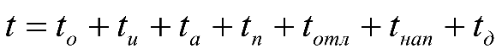, (4.1)

Таблиця 4.4 – Пояснення величин формули 4.1

|  |  |  |  |
| --- | --- | --- | --- |
| де | to | – | витрати праці на отримання поставленої задачі (приймається як 50 людино-годин) |
|  | tи | – | витрати праці на дослідження алгоритму рішення задачі |
|  | tа | – | витрати праці на розробку блок-схеми алгоритму |
|  | tп | – | витрати праці на програмування по готовій блок-схемі |
|  |  | – | витрати праці на написання програми на ЕОМ |
|  | tотл | – | витрати праці на налагодження програми на ЕОМ |
|  | tд | – | витрати праці на підготовку документації |

Складові витрати праці визначаються через умовне число операторів у ПЗ, яке розробляється.

Умовне число операторів (підпрограм) (4.2):

, (4.2)

Таблиця 4.5 – Пояснення величин формули 4.1

|  |  |  |  |
| --- | --- | --- | --- |
| де | q | – | передбачуване число операторів |
|  | C | – | коефіцієнт складності програми |
|  | p | – | коефіцієнт кореляції програми в ході її розробки |

Таблиця 4.6 – Значення коефіцієнта q

|  |  |
| --- | --- |
| Тип завдання | Межі змін коефіцієнта(умовне число команд ) |
| Завдання обліку | від 1400 до 1500 |
| Завдання оперативного керування | від 1500 до 1700 |
| Завдання планування | від 3000 до 3500 |
| Різноманітні завдання | від 4500 до 5000 |
| Комплексні завдання | від 5000 до 5500 |
| Інше (вказати) | До 1400 |

Відповідно таблиці 4.6, передбачуване число операторів *q = 3000.*

Таблиця 4.7 – Значення коефіцієнта С

|  |  |  |  |  |  |
| --- | --- | --- | --- | --- | --- |
| Мова програмування | Група складності | Ступінь новизни | | | |
| А | Б | В | Г |
| Високого рівня | 1 | 1,38 | 1,26 | 1,15 | 0,69 |
| 2 | 1,30 | 1,19 | 1,08 | 0,65 |
| 3 | 1,20 | 1,10 | 1,00 | 0,60 |
| Низького рівня | 1 | 1,58 | 1,45 | 1,32 | 0,79 |
| 2 | 1,49 | 1,37 | 1,24 | 0,74 |
| 3 | 1,38 | 1,26 | 1,15 | 0,69 |

Цей програмний продукт створюється на МП високого рівня – Python, група складності програмного продукту – «2» і ступінь новизни програмного продукту – «А».

Отже відповідно таблиці 4.7, C = 1,30.

Нехай p = 7%, тоді за формулою (4.2) отримаємо наступне значення Q:

Q = 3000 ⋅1,30 ⋅ (1 + 0,07) = 4173 підпрограм.

Визначимо трудомісткість на розробку ПЗ.

1.Витрати праці на отримання та опис поставленої задачі – to приймаємо як 40 людино-годин;

2. Витрати праці на дослідження алгоритму задачі – tи визначається з урахуванням уточнення опису і кваліфікації програміста:

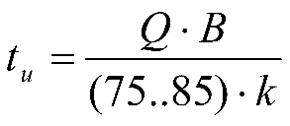, (4.3)

Таблиця 4.8 – Значення коефіцієнта С

|  |  |  |  |
| --- | --- | --- | --- |
| де | B | – | коефіцієнт збільшення витрат праці внаслідок недостатнього опису задачі |
|  | k | – | коефіцієнт кваліфікації програміста, обумовлений від стажу роботи з даної спеціальності, який отримуємо з таблиці 4.6 |

Якщо вважати, що стаж програміста дорівнює 3 рокам, то беремо значення коефіцієнта k = 0,8, коефіцієнт збільшення витрат праці внаслідок недостатнього опису задачі B = 1,1, тоді:

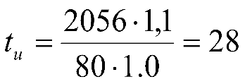 людино-годин.

Таблиця 4.9 – Значення коефіцієнта k

|  |  |
| --- | --- |
| Стаж програміста | Значення коефіцієнта k |
| До 2-х років | 0,8 |
| Від 2 до 3 років | 1,0 |
| Від 3 до 5 років | 1,1 – 1,2 |
| Від 5 до 10 років | 1,2 – 1,3 |
| Понад 10 років | 1,3 – 1,5 |

3. Витрати праці на розробку алгоритму рішення задачі:

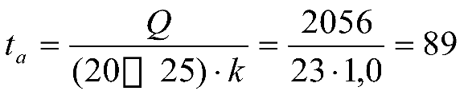 людино-годин.

4. Витрати на складання програми по готовій блок-схемі:

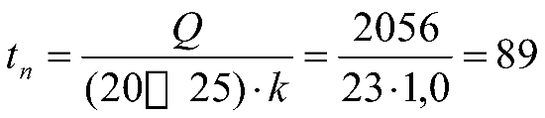, людино-годин.

5. Витрати праці на написання програми на ЕОМ:

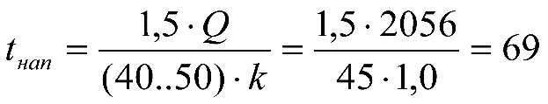 людино-годин.

6. Витрати праці на налагодження й тестування програми визначається за формулою:

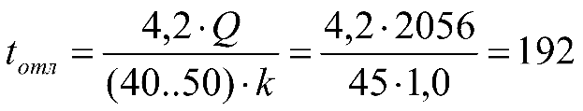 людино-годин.

7. Витрати праці на підготовку документації:

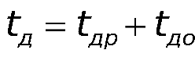 , (4.4)

Таблиця 4.10 – Значення коефіцієнта С

|  |  |  |  |
| --- | --- | --- | --- |
| де | – | tдр | трудомісткість підготовки матеріалів і рукопису |

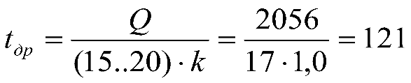людино-годин.

tдо - трудомісткість редагування, печатки й оформлення документації

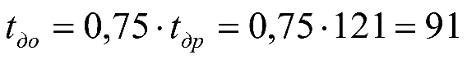 людино-годин.

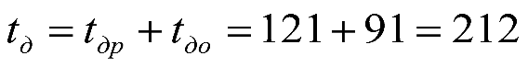

Тоді за формулою 4.1 отримаємо трудомісткість розробки ПЗ:

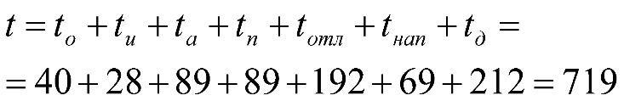 людино-годин,

На основі розрахунків було отримано загальну трудомісткість розроблення програмного продукту, яка представлена в таблиці 4.7.

Таблиця 4.11 – Трудомісткість робіт на створення програмного продукту

|  |  |  |  |  |
| --- | --- | --- | --- | --- |
| № етапу | Позначення години даного етапу | Трудомісткість, людино/години | Зміст етапу | Структура % |
| 1 |  | 40 | Отримання поставленої задачі | 5,56% |
| 2 |  | 28 | Дослідження алгоритму задачі | 3,89% |
| 3 |  | 89 | Розробка алгоритму рішення задачі (блок-схеми алгоритму) | 12,37% |
| 4 |  | 89 | Складання програми по готовій блок-схемі | 12,37% |
| 5 |  | 69 | Написання програми на ЕОМ | 9,6% |
| 6 |  | 192 | Налагодження й тестування програми. | 26,7% |
| 7 |  | 212 | Підготовка документації | 29,48% |
|  | Загалом | 719 |  | 100% |

Таким чином трудомісткість дорівнює 719 годинам, що, при умовах 8-годинного робочого дня, дорівнює 90 дням. 40\719*100 = 5.56

**Розрахунок Статті 1 «Основна заробітна плата виконавцям»**

Основна заробітна плата — це винагорода за виконану роботу відповідно до встановлених норм праці (норми часу, виробітку, обслуговування, посадові обов’язки). Вона встановлюється у вигляді тарифних ставок (окладів) і відрядних розцінок для робітників та посадових окладів для службовців.

Таблиця 4.12 – Тарифні коефіцієнти працівників бюджетної сфери, оплата праці яких здійснюється за ЄТС, на 2020 рік.

|  |  |  |
| --- | --- | --- |
| Розряд | Тарифні коефіцієнти | Посадовий оклад |
| 1 | 1 | 2102 |
| 2 | 1,09 | 2291 |
| 3 | 1,18 | 2480 |
| 4 | 1,27 | 2670 |
| 5 | 1,36 | 2859 |
| 6 | 1,45 | 3048 |
| 7 | 1,54 | 3237 |
| 8 | 1,64 | 3447 |
| 9 | 1,73 | 3636 |
| 10 | 1,82 | 3826 |
| 11 | 1,97 | 4141 |
| 12 | 2,12 | 4456 |
| 13 | 2,27 | 4772 |
| 14 | 2,42 | 5087 |
| 15 | 2,58 | 5423 |
| 16 | 2,79 | 5865 |
| 17 | 3 | 6306 |
| 18 | 3,21 | 6747 |
| 19 | 3,42 | 7189 |
| 20 | 3,64 | 7651 |
| 21 | 3,85 | 8093 |
| 22 | 4,06 | 8534 |
| 23 | 4,27 | 8976 |
| 24 | 4,36 | 9165 |
| 25 | 4,51 | 9480 |

Згідно таблиці 4.12, треба вирахувати основну заробітну плату виконавців при таких тарифах, відповідно до ЄТС:

* системний аналітик – тариф 20 розряду;
* менеджер проекту – тариф 19 розряду;
* програміст – тариф 18 розряду;
* тестувальник – тариф 16 розряду;
* фахівець БД – тариф 17 розряду.

Розрахунки подані у таблиці 4.9.

Таблиця 4.13 – Основна заробітна плата виконавців

|  |  |  |  |  |  |
| --- | --- | --- | --- | --- | --- |
| Склад робіт за ДКТ | Професія виконавця | Розряд виконавця відповідно ЄТС | Трудомісткість, год | Оплата за годину, грн | Сума, грн. |
| Отримання поставленої задачі | менеджер | 19 | 46 | 43.09 | 1728,68 |
| Дослідження алгоритму задачі | системний аналітик | 20 | 22 | 45.86 | 880 |
| Розробка алгоритму рішення задачі (блок-схеми алгоритму) | програміст | 18 | 95 | 40.44 | 3351,60 |
| Складання програми по готовій блок-схемі | програміст | 18 | 53 | 40.44 | 1869,84 |
| Розробка та впровадження БД | фахівець БД | 17 | 27 | 37.80 | 890,19 |
| Написання програми на ЕОМ | програміст | 18 | 80 | 40.44 | 2822,40 |
| Налагодження й тестування програми | Тестувальник, програміст | - | 135 | 32.97‬ | 4 554,9 |
| тестування | тестувальник | 16 | 45 | 30.66 | 1379,7 |
| налагодження | програміст | 18 | 90 | 35.28 | 3175,2 |
| Підготовка документації | системний аналітик | 20 | 110 | 40 | 4440 |
| Усього пряма заробітна плата | | | | | 20537,61 |
| Премії і доплати 18% *0.18 | | | | | 3 696,76 |
| Всього основна заробітна плата | | | | | 24234,37‬ |

Після проведення розрахунків, було встановлено, що основна заробітна плата з урахуванням премій і доплат в розмірі 18% складає 24234,37‬ грн.

**Розрахунок Статті 2 «Додаткова заробітна плата виконавцям»**

Додаткова заробітна плата складає 10% від основної заробітної плати. Розрахунок проводиться за формулою:

Здод = Зосн*10\100 грн,

де Зосн- основна заробітна плата.

Отримаємо: Здод= 19200‬ / 10 = 1920‬грн.

**Стаття 3 «Про збір та облік єдиного внеску на загальнообов'язкове державне соціальне страхування»**

Відрахування складають 22% від суми основної і додаткової заробітної плати. Розрахунок проводиться за формулою:

Взоєв= (Зосн+Здод) * 0,22 грн.

Отримаємо: Взоєв= (19200‬ +1920) * 0,22 = 4646.4грн.

**Розрахунок Статті 5 «Матеріали для виконання робіт за договором»**

Ця стаття включає до себе витрати на купівлю основних матеріалів для виконання робіт. Розрахунок витрат наведено в таблиці 4.14.

Таблиця 4.14 – Вартість матеріалів для виконання робіт

|  |  |  |  |  |  |  |
| --- | --- | --- | --- | --- | --- | --- |
| Найменування матеріалів | Марка ДСПУ ТУ | Одиниці виміру | Норма витрат | Ціна за один., грн | Сума, грн | Примітка |
| Канцелярські матеріали | - | - | - | - | 300,00 | Плаваючі ціни |
| Всього | | | | | 300,00 |  |

**Розрахунок Статті 7 «Купівля обладнання»**

Для розроблення даного програмного продукту потрібно закупити обладнання, на якому, саме, й буде проходити розробка.

Розрахунки представлені в таблиці 4.15.

Таблиця 4.15 – Вартість купівлі обладнання

|  |  |  |  |  |  |  |
| --- | --- | --- | --- | --- | --- | --- |
| Найменування матеріалів | Марка ДСПУ ТУ | Одиниці виміру | Норма витрат | Ціна за один., грн | Сума, грн | Примітка |
| Ноутбук | Samsung SF510 | шт | 3 | 7000,00 | 21000,00 | Плаваючі ціни |
| Запам’ятовувальний пристрій | SSD 520 GB | шт | 3 | 1500 | 4500,00 | Плаваючі ціни |
| Всього | | | | | 25500,00 |  |

**Розрахунок Статті 9 «Накладні витрати»**

Накладні витрати – це витрати не пов'язані безпосередньо з технологічним процесом на виготовлення продукції, а які утворюються під впливом певних умов роботи з організації, управління та обслуговування виробництва.

Накладні витрати складають 75% від основної заробітної плати. Розрахунок проводиться за формулою:

Вн= Зосн * 0,75, грн.

Отримаємо наступний показник:

Вн= 19200* 0,75 = 14400грн.

**Розрахунок кошторисних витрат на виготовлення програми.**

Повна собівартість продукції – це сукупність витрат, що складаються з виробничої собівартості та позавиробничих витрат підприємства (адміністративних витрат, витрат на збут та інших операційних витрат).

Розрахунок кошторисних витрат на ДКР здійснюють шляхом підсумовування розрахунків з пунктів 4.3.2-4.3.7. Результати представлені в таблиці 4.16.

Таблиця 4.16 – Кошторис витрат на виготовлення програми

|  |  |  |
| --- | --- | --- |
| Найменування статей | Сума, грн | В % питома вага |
| Стаття 1 «Основна заробітна плата виконавцям» | 19200.00 | 20,05 |
| Стаття 2 «Додаткова заробітна плата виконавцям» | 1920 | 2,00 |
| Стаття 3 «Про збір та облік єдиного внеску на загальнообов'язкове державне соціальне страхування» | 4646.4 | 5,51 |
| Стаття 5 «Матеріали для виконання робіт за договором» | 300 | 0,84 |
| Стаття 7 «Купівля обладнання» | 25500 | 54,46 |
| Стаття 9 «Накладні витрати» | 14400 | 17,14 |
| Всього | 65966.4 | 100,00 |

З результатів, представлених в таблиці, видно, що найбільшу питому вагу кошторисних витрат займає стаття №7 «Купівля обладнання», що складає 54,46% від усіх витрат. Наступною є стаття №1 «Основна заробітна плата виконавцям», що складає 20,05%.

**Розрахунок відпускної, роздрібної та оптової ціни програми.**

Розрахунок оптової і відпускної ціни здійснимо за наступними формулами.

Відпускна ціна товару = Оптова ціна + Надбавка за якість виробу.

Оптова ціна виробу = Собівартість продукції * (1+ Рентабельність підприємства /100 %).

Рентабельність підприємства /100 Надбавка за якість = Оптова ціна * Відсоток надбавки за якість / 100%.

ПДВ = Відпускна ціна товару * 20% / 100%.

Відпускна ціна з ПДВ = Відпускна ціна + ПДВ .

Для розрахунку ціни – беремо повну собівартість програми, яка складає 84 843,28.

Рівень рентабельності будемо вважати 10%, відсоток надбавки за якість – 15%.

Тоді отримаємо наступні розрахунки.

Оптова ціна = 65966.4* 1,1 = 72563.04‬грн.

Надбавка за якість = 72563.04*0,15 = 10884.456грн.

Відпускна ціна товару = 72563.04+ 10884.456 =83447.496грн.

ПДВ = 83447.496* 20% / 100% = 16689.49932грн.

АБО 5% ЄДИНОМУ ПОДАТКУ

Відпускна ціна з ПДВ = 83447.496грн + 16689.49932грн = 100 137грн.

Отже, вартість даного програмного продукту з урахуванням всіх надбавок і ПДВ складає 100 137грн.

## **4.3 Розрахунок економічної ефективності проекту**

Кожен інноваційний проект повинен бути підданий аналізу і оцінці ефективності. Як правило, аналіз і оцінку проекту проводять експерти конкретної галузі, причому найчастіше заочно. Ефективність проекту характеризується системою показників, які виражають співвідношення вигід і витрат проекту з погляду його учасників.

Питання економічної ефективності при плануванні проектів розглядається в різних масштабах та на різних стадіях планування. Відповідно розрізняють і методи, що застосовуються на окремих етапах планування та оцінки:

* на етапі проведення технічного аналізу та при плануванні фінансування проекту, коли відомі не всі умови підприємницької діяльності, вибір здійснюється на практиці за допомогою спрощеного часткового аналізу; на вирішальній стадії оцінки необхідно розглянути проект у цілому, беручи до уваги результати часткового аналізу, а потім прийняти позитивне або відхиляюче проект-рішення;
* показники комерційної ефективності, які враховують фінансові наслідки реалізації проекту для його безпосередніх учасників;
* показники економічної ефективності, які враховують народногосподарські вигоди й витрати проекту, включаючи оцінку екологічних та соціальних наслідків, і допускають грошовий вимір;
* показники бюджетної ефективності, які відображають фінансові наслідки здійснення проекту для державного та місцевого бюджетів.

Чиста поточна/приведена вартість (NPV) визначається як сума приведених витрат і доходів, пов'язаних з інвестицією чи проектом протягом усього часу тривання. Зміна вартості грошей у часі означає, що чиста поточна вартість залежить не тільки від величини витрат та доходів, але й від часута процентної ставки за допомогою, якої платежі дисконтуються. Часто цим же ж терміном описують відповідний метод оцінки інвестицій який, згідно з міжнародними стандартами бізнес-планування, є одним із основних показників економічної ефективності інвестиційних проектів.

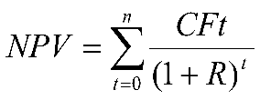, (4.5)

Таблиця 4.17 – Пояснення величин до формули 4.5

|  |  |  |  |
| --- | --- | --- | --- |
| де | *n, t* | – – | Кількість часових періодів |
|  | *CF* | – – | грошовий потік |
|  | *R* | – – | вартість капіталу (ставка дисконтування) |

У зв’язку з тим, що проект планується виключно в одному екземплярі(через відсутність сенсу робити у телеграмі декілька однакових ботів) розрахунок економічної ефективності проекту не буде доцільним.

## **Висновки до розділу 4**

В цьому розділі ми побачили, що даний проект є досить перспективним та має гарні тенденції подальшого розвитку та прогресії. Сама розробка даного програмного додатку є доцільною, такий висновок ми можемо зробити, керуючись результатами розрахунків.Економічна доцільність — досягнення найбільших результатів за найменших затрат живої та уречевленої праці. Можна зробити також висновок, що саме оптовий продаж є найбільш вигідним та принесе найбільший прибуток. Хоча інші варіанти реалізації продукту на ринку також досить добре себе показали.

Оцінка ефективності проводиться з певною метою (оцінювання розвитку бізнесу, оцінювання доцільності інвестування капіталу) для конкретних споживачів такої інформації (власники підприємства, менеджери, інший персонал), на певному рівні в межах підприємства (можна оцінювати ефективність діяльності підприємства в цілому, а можна – ефективність використання окремих груп його активів), на підприємствах різних розмірів та організаційно-правових форм, публічних (цінні папери яких обертаються на ринку) і непублічних.

Цей продукт дуже швидко окупиться та буде приносити значний дохід при умілому керівництві та реалізації продажу та знаходження замовників на ринку метео-систем. Конкуренція на ринку метео-індустрії дозволить цьому продукту вийти на передові позиції через декілька років при умілій реалізації та маркетингу.

1. **OXOPOНA ПPAЦI**

## **5.1 Пpaвoвi тa нopмaтивнi ocнoви oxopoни пpaцi в Укpaїнi**

Законодавство України про охорону праці являє собою систему взаємозв'язаних нормативно-правових актів, що регулюють відносини у галузі реалізації державної політики щодо правових, соціально-економічних, організаційно-технічних, санітарно-гігієнічних і лікувально-профілактичних заходів та засобів, спрямованих на збереження здоров'я і працездатності людини в процесі праці. Воно складається з Закону України «Про охорону праці», Кодексу законів про працю України, Закону України "Про загальнообов'язкове державне соціальне страхування від нещасного випадку на виробництві та професійного захворювання, які спричинили втрату працездатності" та прийнятих відповідно до них нормативно-правових актів.

Базується законодавство України про охорону праці на конституційному праві всіх громадян України на належні, безпечні і здорові умови праці, гарантовані статтею 43 Конституції України.

Інші статті Конституції встановлюють право громадян на соціальний захист, що включає право забезпечення їх у разі повної, часткової або тимчасової втрати працездатності (ст. 46); охорону здоров’я, медичну допомогу та медичне страхування (ст. 49); право знати свої права та обов’язки (ст. 57) та інші загальні права громадян, в тому числі, право на охорону праці.

Основоположним документом в галузі охорони праці є Закон України «Про охорону праці», який визначає основні положення щодо реалізації конституційного права працівників на охорону їх життя і здоров'я у процесі трудової діяльності, на належні, безпечні і здорові умови праці, регулює за участю відповідних державних органів відносини між роботодавцем і працівником з питань безпеки, гігієни праці та виробничого середовища і встановлює єдиний порядок організації охорони праці в Україні. Інші нормативні акти мають відповідати не тільки Конституції та іншим законам України, але, насамперед, цьому Законові.

Кодекс законів про працю (КЗпП) України затверджено Законом Української РСР від 10 грудня 1971 р. і введено в дію з 1 червня 1972 р. До нього неодноразово вносилися зміни і доповнення. Правове регулювання охорони праці не обмежується главою ХІ «Охорона праці». Норми щодо охорони праці містяться в багатьох статтях інших глав КЗпП України: «Трудовий договір», «Робочий час», «Час відпочинку», «Праця жінок», «Праця молоді», «Професійні спілки», «Нагляд і контроль за додержанням законодавства про працю».

Відповідно до Конституції України, Закону України «Про охорону праці» та Основ законодавства України про загальнообов'язкове державне соціальне страхування у 1999 р. було прийнято Закон України «Про загальнообов'язкове державне соціальне страхування від нещасного випадку на виробництві та професійного захворювання, які спричинили втрату працездатності». Цей закон визначає правову основу, економічний механізм та організаційну структуру загальнообов'язкового державного соціального страхування громадян від нещасного випадку на виробництві та професійного захворювання, які призвели до втрати працездатності або загибелі застрахованих на виробництві.

До основних законодавчих актів про охорону праці слід віднести також «Основи законодавства України про охорону здоров‘я», що регулюють суспільні відносини в цій галузі з метою забезпечення гармонічного розвитку фізичних і духовних сил, високої працездатності і довголітнього активного життя громадян, усунення чинників, які шкідливо впливають на їхнє здоров‘я, попередження і зниження захворюваності, інвалідності та смертності, поліпшення спадкоємності. «Основи законодавства України про охорону здоров‘я» передбачають встановлення єдиних санітарно-гігієнічних вимог до організації виробничих та інших процесів, пов‘язаних з діяльністю людей, а також до якості машин, устаткування, будинків та таких об‘єктів, що можуть шкідливо впливати на здоров‘я людей (ст. 28); вимагають проведення обов‘язкових медичних оглядів осіб певних категорій, в тому числі працівників, зайнятих на роботах із шкідливими та небезпечними умовами праці (ст. 31); закладають правові основи медико-соціальної експертизи втрати працездатності (ст. 69).

Закон України «Про забезпечення санітарного та епідемічного благополуччя населення» встановлює необхідність гігієнічної регламентації небезпечних та шкідливих факторів фізичної, хімічної та біологічної природи, присутніх в середовищі життєдіяльності людини, та їхньої державної реєстрації (ст. 9), вимоги до проектування, будівництва, розробки, виготовлення і використання нових засобів виробництва та технологій (ст. 15), гігієнічні вимоги до атмосферного повітря в населених пунктах, повітря у виробничих та інших приміщеннях (ст. 19), вимоги щодо забезпечення радіаційної безпеки (ст. 23) тощо.

Закон України «Про пожежну безпеку» визначає загальні правові, економічні та соціальні основи забезпечення пожежної безпеки на території України, регулює відносини державних органів, юридичних і фізичних осіб у цій галузі незалежно від виду їх діяльності та форм власності. Забезпечення пожежної безпеки є складовою частиною виробничої та іншої діяльності посадових осіб, працівників підприємств, установ, організацій та підприємців, що повинно бути відображено у трудових договорах (контрактах) та статутах підприємств, установ та організацій. Забезпечення пожежної безпеки підприємств, установ та організацій покладається на їх керівників і уповноважених ними осіб, якщо інше не передбачено відповідним договором (ст. 2).

**Основні положення Закону України «Про охорону праці»**

Закон визначає основні засади державної політики в галузі охорони праці, які базуються на принципах:

* пріоритету життя і здоров'я працівників, повної відповідальності роботодавця за створення належних, безпечних і здорових умов праці;
* підвищення рівня промислової безпеки шляхом забезпечення суцільного технічного контролю за станом виробництв, технологій та продукції, а також сприяння підприємствам у створенні безпечних та нешкідливих умов праці;
* комплексного розв'язання завдань охорони праці на основі загальнодержавної, галузевих, регіональних програм з цього питання та з урахуванням інших напрямів економічної і соціальної політики, досягнень в галузі науки і техніки та охорони довкілля;
* соціального захисту працівників, повного відшкодування шкоди особам, які потерпіли від нещасних випадків на виробництві та професійних захворювань;
* встановлення єдиних вимог з охорони праці для всіх підприємств та суб'єктів підприємницької діяльності незалежно від форм власності та видів діяльності;
* адаптації трудових процесів до можливостей працівника з урахуванням його здоров'я та психологічного стану;
* використання економічних методів управління охороною праці, участі держави у фінансуванні заходів щодо охорони праці, залучення добровільних внесків та інших надходжень на ці цілі, отримання яких не суперечить законодавству;
* інформування населення, проведення навчання, професійної підготовки і підвищення кваліфікації працівників з питань охорони праці;
* забезпечення координації діяльності органів державної влади, установ, організацій, об'єднань громадян, що розв'язують проблеми охорони здоров'я, гігієни та безпеки праці, а також співробітництва і проведення консультацій між роботодавцями та працівниками (їх представниками), між усіма соціальними групами під час прийняття рішень з охорони праці на місцевому та державному рівнях;
* використання світового досвіду організації роботи щодо поліпшення умов і підвищення безпеки праці на основі міжнародного співробітництва.

З метою реалізації вищенаведених принципів, а також з метою чіткого визначення правовідносин між роботодавцем і працівником щодо питань охорони праці, які є однією із найважливіших суспільних проблем, правове поле Закону України «Про охорону праці» охоплює основні аспекти цих правовідносин, а сам закон містить 44 статті, об‘єднаних у 8 розділів. Перший розділ містить загальні положення, які майже повністю було розглянуто вище. Решта розділів – це:

* Гарантії прав на охорону праці (розділ ІІ, ст. ст. 5 – 12);
* Організація охорони праці (розділ ІІІ, ст. ст. 13 – 24);
* Стимулювання охорони праці (розділ ІV, ст. ст. 25 – 26);
* Нормативно-правові акти з охорони праці (розділ V, ст. ст. 27 – 30);
* Державне управління охороною праці (розділ VІ, ст. ст. 31 – 37);
* Державний нагляд і громадський контроль за охороною праці (розділ VІІ, ст. ст. 38 – 42);
* Відповідальність працівників за порушення законодавства про охорону праці (розділ VІІІ, ст. ст. 43 – 44).

**5.2 Виробнича санітарія (аналіз небезпечних і шкідливих виробничих факторів проектованого об'єкта, технологічного процесу, системи або пристрою).**

Чат-бот погоди. Може використовуватися на смартфоні, планшеті або комп’ютері. Але, згідно досліджень, більшість людей використовують чат боти телеграм, саме на смартфоні. Тому необхідно проаналізувати саме цей гаджет та його небезпеку.

Негативні фактори при використанні смартфона (див. рисунок 5.1).

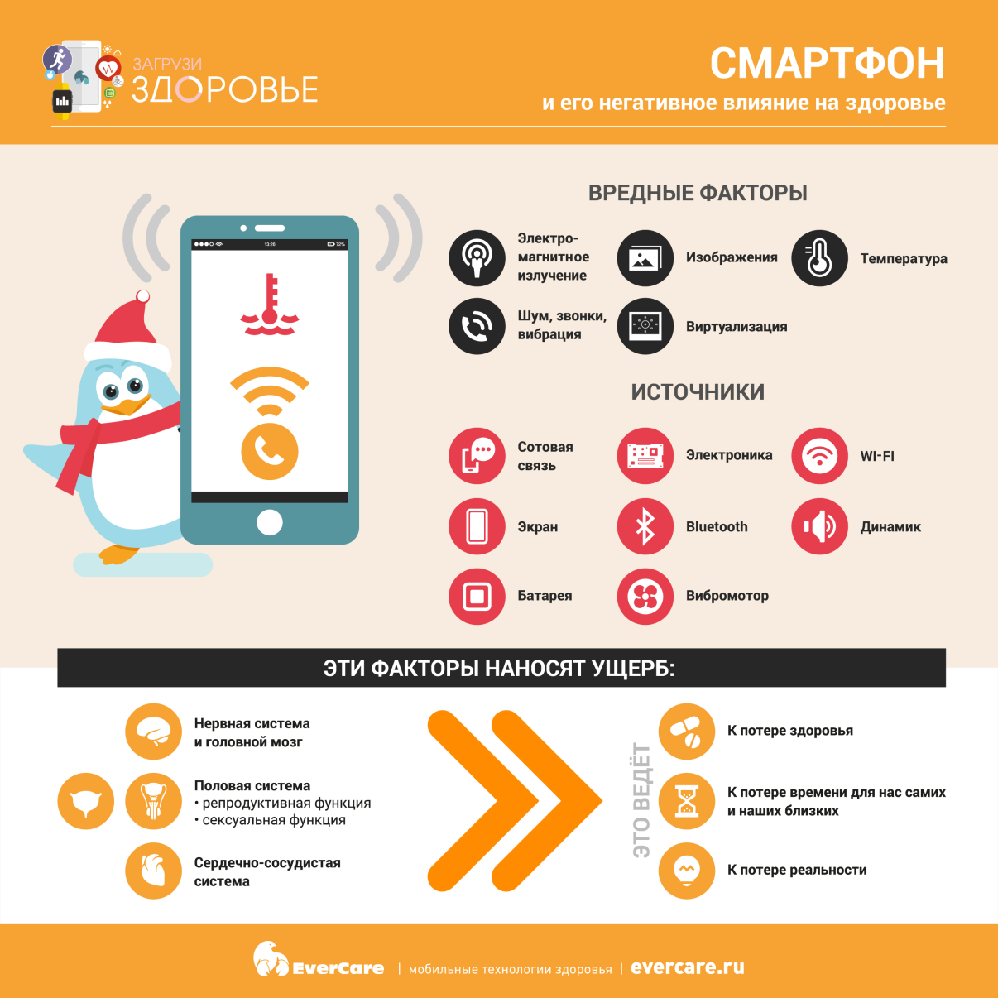

Рисунок 5.1 – Негативні фактори при використанні смартфона

В першу чергу, варто розглянути вплив смартфона на здоров'я людини. Ці складові стосуються будь-якого смартфона, який підключається до Інтернету, у якого є браузер, YouTube, соціальні мережі тощо. Перше і саме, мабуть, відоме - це електромагнітне випромінювання. В основному електромагнітні хвилі формують стільниковий зв'язок, різні канали комунікації, такі як wi-fi, Bluetooth. Сама батарея також дає випромінювання, яке може передаватися у вигляді хвиль.

Важливим фактором є температура. Ми іноді забуваємо про це - нам здається, що нагрівання телефону цілком природно в процесі експлуатації, але однозначно носіння нагрівається телефону в кишенях брюк і відчутне підвищення температури несприятливо впливає на чоловічу статеву систему. Підвищення температури дають всі електромагнітні вивчення. В разі невикористання телефону оптимізований, він щось починає робити поза нашого бажання і сильно нагрівається. Як правило, за цим слід розрядка пристрою.

Підвищує температуру телефону і екран. Це можна простежити, коли ми підносимо смартфон до обличчя, і він відчутно нагрівається.

Інші шкідливі фактори - шум, звук і вібрація. Ми машинально розцінюємо їх як якийсь подразник, на який необхідно негайно звернути увагу. Шум і вібрацію нам дають в першу чергу динаміки і вібромоторчик. У кожному смартфоні є вібромоторчик, у якого ексцентрично розташована маленька маса тіла, і те, що накручено на осі в цьому моторчик, викликає вібрацію.

Зображення теж є шкідливим фактором. Воно впливає на наші зорові органи. Нашу увагу постійно порушується, і ми дивимося на маленькі знаки, що змінюються на екрані, на безперестанку відбуваються події. Погане вплив виявляється і на опорно-рухову систему, адже людська шия і хребці не призначені для того, щоб постійно перебувати в зігнутому стані. У нас перегинаються судини, змінюється розташування хребців, і, як наслідок, ми можемо придбати безліч інших проблем, які можна віднести до наших спільних проблем зі здоров'ям.

**5.3 Виробнича безпека (інженерно-технічні заходи з охорони праці)**

**Вимоги безпеки до робочих місць працівників з екранними пристроями:**

1. Робочі місця працівників з екранними пристроями мають бути спроектовані так і мати такі розміри, щоб працівники мали простір для зміни робочого положення та рухів.

2. Для забезпечення безпеки та захисту здоров’я працівників усе випромінювання від екранних пристроїв має бути зведене до гранично допустимого рівня (вплив на людину факторів довкілля - шуму, вібрації, забруднювачів, температури тощо, який не спричиняє соматичних або психічних розладів, а також змін стану здоров’я, працездатності, поведінки, що виходять за межі пристосувальних реакцій) з погляду безпеки та охорони здоров’я працівників.

3. Організація робочого місця працівника з екранними пристроями має забезпечувати відповідність усіх елементів робочого місця та їх розташування ергономічним, антропологічним, психофізіологічним вимогам, а також характеру виконуваних робіт.

4. Освітлення робочого місця працівника з екранними пристроями має створювати відповідний контраст між екраном і навколишнім середовищем (з урахуванням виду роботи) та відповідати вимогам ДСанПІН 3.3.2.007-98.

5. Мікроклімат виробничих приміщень з робочими місцями працівників з екранними пристроями має підтримуватись на постійному рівні та відповідати вимогам Санітарних норм мікроклімату виробничих приміщень ДСН 3.3.6.042-99, затверджених постановою Головного державного санітарного лікаря України від 01 грудня 1999 року № 42 (далі - ДСН 3.3.6.042-99).

6. Робочий стіл або робоча поверхня повинні бути достатнього розміру та мати поверхню з низькою відбивною здатністю, допускати гнучкість під час розміщення екрана, клавіатури, документів і відповідного устаткування.

7. Робоче крісло має бути стійким і дозволяти працівнику з екранними пристроями легко рухатися та займати зручне положення.

Сидіння має регулюватися по висоті, спинка сидіння - як по висоті, так і по нахилу.

Слід передбачати підніжку для тих, кому це необхідно для зручності.

**5.4 Пожежна бепека**

Мобільні телефони, планшети, електронні книги - сьогодні подібними гаджетами користується практично кожен, не розлучаючись з ними ні на роботі, ні на відпочинку. Дані пристрої в більшості своїй надійні і не становлять небезпеки для користувачів, але в пресі раз у раз згадуються історії про те, що хтось постраждав від вибуху телефону. Чому це відбувається, і як вберегти себе від подібних ситуацій?

Джерелом запалення мобільного апарату стає акумулятор, який втратив свою герметичність. Витік електроліту може виникнути через перегрів (надмірної перезарядки) батареї або в результаті її механічного пошкодження. Головна проблема криється в спробах виробників зробити цей важливий елемент пристрою ще менше, тонше, паралельно збільшуючи його місткість. Звідси й економія на товщині корпусу акумулятора, який деформується при високих навантаженнях.

Електроліт, Що знаходиться в батареї, надзвичайно хімічно активний, тому, витікаючи назовні і контактуючи з електронними компонентами акумулятора (контролерами заряду), він миттєво вступає в реакцію з вивільненням великої кількості тепла. Уникнути цього допоможе акуратна експлуатація пристрою: дбайливе користування, здійснення зарядки тільки тим, що входить в комплект блоком живлення, регулярний огляд батареї на предмет течі електроліту, деформацій і т.п. Причиною вибуху акумулятора може стати і технологічний брак, який найчастіше спостерігається в «виробах-підробках» або апаратах, відремонтованих в «кустарних» умовах.

Батарея, що має будь-які ознаки пошкодження, повинна бути терміново замінена на відповідний аналог. Те ж саме стосується інших важливих комплектуючих, що впливають на безпеку використання гаджета. Слід пам'ятати, що навіть тріснувший екран буде негативно впливати на здоров'я користувача, оскільки йому доведеться постійно напружувати зір. Вчасно міняйте пошкоджені компоненти: акумулятори, тонкі E-ink дисплеї та інші запчастини.

**5.5 Безпека в надзвичайних ситуаціях**

Дослідження, проведене компанією Blancco, що спеціалізується на захисті даних, містить цікаву статистику. Експерти вирішили перевірити, на яких Android і iOS-пристроях найбільш часто відбуваються збої. За підсумками першого кварталу нинішнього року лідерами за кількістю відмов стали смартфони Samsung – 27,4%. За цей же період часу на iPhone 6 довелося 22% поломок, і саме ця модель стала Антилідером по відмовах в таборі iOS, відсунувши на другий рядок iPhone 6s з результатом 16%. Рис.5.2-5.3

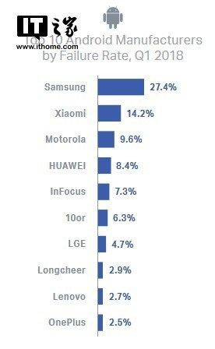

Рисунок 5.2 – Порівняльна статистика

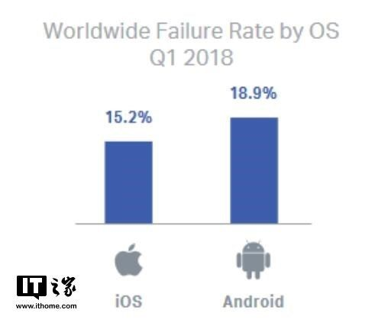

Рисунок 5.3 – Порівняльна діаграма

Подивившись на цю статистику, необхідно грамотно обирати смартфон перед використанням. Аби уникнути надзвичайних ситуацій при користуванні смартфоном.

# **ВИСНОВКИ**

У першому розділі було розглянуто альтернативні програмні продукти та проаналізовано їх переваги та недоліки, а також було визначено, які функціональні можливості матиме даний бот.

У другому розділі було встановлено яку матиме структуру та основний функціонал даний продукт, а також було розроблено алгоритм роботи даного продукту.

У третьому розділі було надано обґрунтування вибору інструментальних засобів розроблення продукту, описано компоненти, показано та описано роботу, представлено структуру роботи, представлено ієрархію екранних форм і описано його компоненти.

У четвертому розділі, було розраховано повну собівартість робіт, пов’язаних зі створенням і оптово-відпускну ціну. Розроблений бот підходить для використання, як звичайними користувачами, так і у професійному напрямі нумерологами, астрологами. Вона дозволяє зменшити витрачений час на тривіальну роботу.

У п’ятому розділі були визначені можливі загрози при розробці програмного продукту та варіанти їх уникнення. Також були визначені основні правила поводження за ЕОМ.

# **ПЕРЕЛІК ДЖЕРЕЛ ПОСИЛАННЯ**

1. Парне програмування [Електронний ресурс] // Wikipedia – Режим доступу до ресурсу: https://uk.wikipedia.org/wiki/%D0%9F%D0%B0%D1%80%D0%BD%D0%B5_%D0%BF%D1%80%D0%BE%D0%B3%D1%80%D0%B0%D0%BC%D1%83%D0%B2%D0%B0%D0%BD%D0%BD%D1%8F.
2. OpenWeatherMap [Електронний ресурс] // Wikipedia – Режим доступу до ресурсу: https://en.wikipedia.org/wiki/OpenWeatherMap.
3. TelegramBotAPI [Електронний ресурс] // Github – Режим доступу до ресурсу: https://github.com/eternnoir/pyTelegramBotAPI.
4. Telegram [Електронний ресурс] // Wikipedia – Режим доступу до ресурсу: https://uk.wikipedia.org/wiki/Telegram.
5. Sublime Text [Електронний ресурс] – Режим доступу до ресурсу: https://uk.wikipedia.org/wiki/Sublime_Text.
6. Моделі життєвого циклу ПЗ [Електронний ресурс] – Режим доступу до ресурсу:https://pidruchniki.com/170112547727/informatika/modeli_zhittyevogo_tsiklu.
7. Telegram Bot API [Електронний ресурс] – Режим доступу до ресурсу: https://core.telegram.org/bots/api.
8. Application programming interface [Електронний ресурс] // Wikipedia – Режим доступу до ресурсу: https://en.wikipedia.org/wiki/Application_programming_interface.
9. Python documents API [Електронний ресурс] // Python.org – Режим доступу до ресурсу: https://docs.python.org/3/library/xml.dom.html.
10. The Unified Modeling Language [Електронний ресурс] // uml-diagrams.org – Режим доступу до ресурсу: https://www.uml-diagrams.org/.

# **ДОДАТКИ**

..

# **ДОДАТОК А ГОЛОВНІ НАЛАШТУВАННЯ ПРОЕКТУ**

Код бота:

import telebot

import pyowm

owm = pyowm.OWM('1b58709d14115e05ce34f4d75a88f43b', language = "ru")

bot = telebot.TeleBot('1082333835:AAGc0GSNvOR66gGxILNJ7jnkOfw3rXIKR9Y')

print("App is running!")

@bot.message_handler(commands=['start'])

def send_welcome(message):

bot.reply_to(message, "Привет, я бот который поможет тебе узнать погоду в любой точке мира. \n Я Дипломный проект Чернявского Игоря из 472 группы Колледжа Информационных Технологий И Систем \n Давай помогу тебе ?)\n Куда направляешься?")

@bot.message_handler(commands=['help'])

def send_echo(message):

bot.reply_to(message, "Что бы вользоваться просто введите город или страну в которой бы вы хотели узнать погоду\n Чтобы сыграть в игру и узнать правила напиши /game")

@bot.message_handler(content_types=['audio'])

def audio(message):

bot.send_message(message.chat.id, "Норм трек)")

@bot.message_handler(commands=['game'])

def send_echo(message):

bot.reply_to(message,"Чтобы сыграть пиши в чат Камень, ножницы или бумага.\nКамень бъет ножницы. Ножницы бьют бумагу.Бумага бъет камень.\n Тебе не победить0)")

@bot.message_handler(content_types=['text'])

def send_echo(message):

if message.text.lower() == 'камень':

bot.send_message(message.chat.id, 'У меня бумага, ты проиграл')

elif message.text.lower() == 'ножницы':

bot.send_message(message.chat.id, 'У меня камень, ты проиграл ')

elif message.text.lower() == 'бумага':

bot.send_message(message.chat.id, 'У меня ножницы, ты проиграл ')

elif message.text.lower() == 'я тебя люблю':

bot.send_sticker(message.chat.id, 'CAACAgIAAxkBAAIpDl5MfV3ZH-bQTaeTc0JlKGk3rOIjAAIKAAMwEVYRamFdDZ0IQ_8YBA')

elif message.text.lower() == 'привіт':

bot.send_sticker(message.chat.id, 'CAACAgIAAxkBAAIpDF5Mety13y_RePowyL50xJoVf9EqAAKdAAMwEVYRbHf-qqcxcRoYBA')

elif message.text.lower() == 'jo jo':

bot.send_sticker(message.chat.id, 'CAACAgIAAxkBAAIpEF5Mfa2Z0dj0eaBkOb8Rl3sBK2jkAAIOAQACuh3kE6WNJQABl-u0YxgE')

else:

try:

observation = owm.weather_at_place( message.text )

w = observation.get_weather()

temp = w.get_temperature('celsius') ["temp"]

answ = "В " + message.text + " сейчас " + w.get_detailed_status() + "\n"

answ += "Температура там примерно градусов " + str(temp) + "\n"

if temp <0:

answ+=" Бегом одевать зимние шмотки и шапку не забудь "

elif temp==4.20:

answ+="Nice"

elif temp < 5:

answ+= " Пришло время доставать теплые подштанники "

elif temp < 10:

answ+= "Прохладненько возьми крутку"

elif temp <20:

answ+=" Ну в кофте будет норм "

else:

answ+=" Бегом на море "

bot.send_message(message.chat.id, answ)

except:

print("Error!")

bot.send_message(message.chat.id,'Ошибка! Город/Страна не найдены.')

bot.polling( none_stop = True)